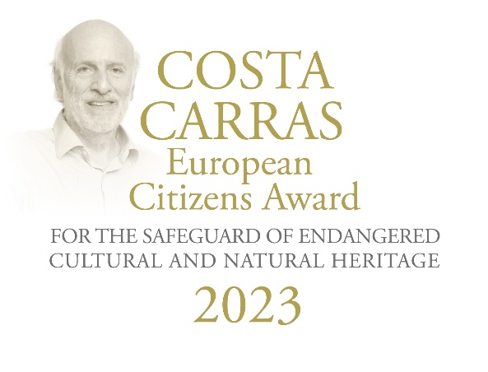
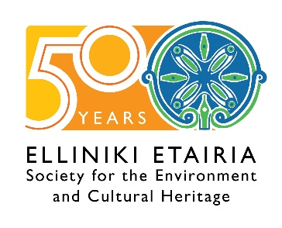
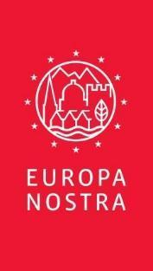

COMUNICAT DE PRESĂ

Primul Premiu Costa Carras European Citizens Award 2023 se acordă
Asociației ARA - Arhitectură. Restaurare. Arheologie din România
pentru activitatea sa exemplară de protejare a patrimoniului Roșiei Montane

Brussels / The Hague / Athens, 21 Aprilie 2023

Asociația ARA - Arhitectură. Restaurare. Arheologie din România primește primul premiu Costa Carras European Citizens Award for the Safeguard of Endangered Cultural and Natural Heritage pentru activitatea sa exemplară în mobilizarea cetățenilor pentru promovarea și protejarea patrimoniului excepțional de la Roșia Montană, din Transilvania, România.

Premiul a fost instituit în acest an de către EUROPA NOSTRA și ELLINIKI ETAIRIA - Societatea pentru Mediu și Patrimoniu Cultural, în memoria lui Costa Carras, o figură emblematică în domeniul protecției mediului și a patrimoniului cultural în Grecia și la nivel internațional. Partenerii fondatori ai premiului sunt Fundația A.G. Leventis, Forumul Economic de la Delphi și Institutul Băncii Europene de Investiții.

Ceremonia de decernare a premiului va avea loc în cadrul Forumului Economic de la Delphi, pe 26 aprilie și va fi înmânat câștigătorului în prezența Președintei Republicii Elene, Katerina Sakellaropoulou, o onoare excepțională care arată cea mai înaltă recunoaștere a importanței societății civile în protejarea patrimoniului cultural și natural, într-un stat democratic.

Juriul, care a decis în unanimitate și cu entuziasm să desemneze primul câștigător al Premiului Costa Carras European Citizens Award pentru salvgardarea patrimoniului cultural și natural în pericol, a declarat:

"Încă de la înființarea sa în 2006, Asociația ARA - Arhitectură. Restaurare. Arheologie. din România a jucat un rol esențial în coordonarea campaniei de salvare a patrimoniul cultural și a peisajului periclitat al Roșiei Montane. Cu mijloace financiare foarte modeste, dar cu o mobilizare uriașă de voluntari dedicați - la nivel local, național și internațional - au reușit să convingă autoritățile române să acorde prioritate unei dezvoltări durabile bazate pe patrimoniu și să depună cu succes cererea de includere a peisajului minier istoric de la Roșia Montană pe Lista Patrimoniului Mondial UNESCO. Munca lor, profesionistă și curajoasă, este cu adevărat exemplară și oferă inspirație cetățenilor din întreaga Europă pentru a-și asuma cu tărie patrimoniul cultural și natural și pentru a se implica în protejarea acestuia."

"Prin atribuirea primului Premiu Costa Carras către ARA, Europa Nostra dorește să își reitereze angajamentul ferm față de adoptarea și diseminarea valorilor dezvoltării durabile, care includ respectul pentru patrimoniul cultural și pentru peisajul Europei, precum și rolul vital al cetățenilor și al comunităților locale în luarea deciziilor privind viitorul siturilor de patrimoniu de care sunt strâns legați. De asemenea, se subliniază legătura vitală dintre conservarea patrimoniului cultural și respectarea statului de drept, precum și a dreptului la patrimoniul cultural și a dreptului la un mediu sănătos, ca drepturi fundamentale ale omului." - a adăugat Juriul.

La primirea acestuit anunț, reprezentanții ARA au comentat: "Este un mare privilegiu pentru noi ca primul premiu care onorează memoria lui Costa Carras, unul dintre cei mai importanți cunoscători ai patrimoniului european, să ajungă la Roșia Montană, pe care a cunoscut-o și apreciat-o și pentru a cărei conservare a luptat cu perseverență.
Credem că vocea sa în sprijinul unei dezvoltări durabile la Roșia Montană, așa cum a făcut-o auzită în timpul misiunii 7 Most Endangered, în 2014, se face auzită din nou astăzi, prin acest premiu. Ne bucurăm că, în ultimii ani, acest scenariu de dezvoltare durabilă bazată pe resursa de patrimoniu, așa cum și-l imagina Costa Carras însuși atunci, începe să prindă contur, grație unei mobilizări care se extinde dincolo de eforturile organizației noastre și care și-a găsit numeroși aliați, în comunitate, în rândul specialiștilor și în fața autorităților publice.
Premiul este așadar meritul unui grup mai larg decât asociația noastră, ARA, mai larg chiar decât participanții la programul nostru Adoptă o casă, care numără astfel localnici, profesioniști, meșteșugari, voluntari, studenți și mulți alți susținători de la distanță."

Importanța patrimoniului Roșiei Montane

Situat în zona vestică a Munților Carpați, peisajul Roșiei Montane a fost transformat treptat de mineritul auro-argentifer, de la exploatările preistorice de suprafață până la galeriile subterane de mare adâncime, continuate în epoca medievală și modernă, până în anii 1970. De-a lungul secolelor, coloniștii veniți din diferite părți ale Europei au creat comunități de o interesantă diversitate culturală, ca să amintim doar cele 5 confesiuni (catolică, ortodoxă, greco-catolică, unitariană, calvină), ale căror biserici și case sunt încă martore ale modului lor de viață. Toate elementele de suprafață - cărări, drumuri, tăuri, zone de ștampuri și Roșia Montană în ansamblu - demonstrează o interacțiune pozitivă între om și mediu, care a dus la formarea unuia dintre cele mai reprezentative peisaje miniere din Europa. Situl, precum și 50 dintre componentele sale, sunt clasate ca monumente istorice, iar două formațiuni geologice sunt recunoscute ca monumente naturale. În anul 2021, peisajul minier istoric al Roșiei Montane a fost înscris simultan atât în Lista Patrimoniului Mondial UNESCO, cât și în Lista Patrimoniului Mondial în Pericol.
O amenințare majoră la adresa sitului și a vastei zone înconjurătoare a fost un proiect minier în carieră deschisă, pe scară largă. Distrugerea a fost evitată datorită mobilizării masive a cetățenilor, împreună cu organizații naționale și internaționale, împreună cu ONG-uri locale care au susținut un scenariu de dezvoltare alternativă, durabilă, pe termen lung, bazat pe caracteristicile speciale ale zonei - peisajul minier istoric, cu patrimoniul său cultural și natural.

Asociația ARA - Arhitectură. Restaurare. Arheologie

Organizația ARA a fost înființată în 2006, reunind arhitecți, restauratori, arheologi, istorici de artă și ingineri implicați în cercetarea patrimoniului cultural, care au decis să își extindă activitatea pentru o mai bună cunoaștere, înțelegere și protecție a patrimoniului cultural. Activitatea ARA la Roșia Montană a început în 2007, într-un moment în care un potențial nou proiect minier se profila, comunitatea se afla în proces de relocare, iar patrimoniul cultural era grav amenințat. Primele acțiuni au fost campanii de salvare de urgență pentru două clădiri valoroase și periclitate ale comunității, casele parohiale unitariană și reformată, desfășurate cu implicarea studenților de la școlile de arhitectură și a localnicilor. Acesta a fost punctul de plecare pentru o prezență continuă în sit, cu activități care îmbină cercetarea și documentarea, lucrările de urgență, predarea și transmiterea de competențe și cunoștințe, planificarea și implementarea lucrărilor de conservare și restaurare, comunicarea și promovarea patrimoniului cultural. Astfel de acțiuni au continuat de atunci, luând parțial forma unor școli de vară pentru studenții la arhitectură, tabere de voluntariat și, începând cu 2012, în cadrul programului Adoptă o casă la Roșia Montană.

Programul „Adoptă o casă la Roșia Montană", un program de salvare și protecție a patrimoniului cultural și a comunității, face legătura între proprietarii locali de clădiri istorice, profesioniștii în domeniul patrimoniului cultural și donatorii sau voluntarii care doresc să se implice. Fac obiectul acestui proiect toate locuinţele miniere vernaculare, bisericile sau edificiile publice din Roşia Montană şi împrejurimi, cu o atenţie specială asupra patrimoniului construit, creând condiţiile pentru mai bună protejare şi pentru transmiterea către generaţiile viitoare.

Programul presupune colectarea de informații, organizarea de prezentări și consultări publice, coordonarea de studii și proiecte, oferirea de consultanță profesională, asigurarea planificării și a autorizării lucrărilor, furnizarea de formare și promovarea conștientizării valorii conservării patrimoniului cultural pentru comunitate și societate în general. Scopul pe termen lung al programului este de a produce o schimbare prin forţa proiectelor de conservare susţinute de comunitatea locală şi realizate cu contribuţia publicului, restaurând clădiri redate comunității.

Juriul european al Premiului

Juriul, prezidat de Guy Clausse, vicepreședinte executiv al Europa Nostra (Luxemburg), este format din experți independenți în domeniile culturii, patrimoniului și comunicării din diferite țări europene, și anume Fani Mallouchou-Tufano, profesor - Conservarea, restaurarea și managementul monumentelor și siturilor arhitecturale, la Universitatea Tehnică din Creta (Grecia), Paolo Vitti, profesor asociat, Școala de Arhitectură, Universitatea Notre Dame (Italia), Simone Mizzi, membru al Consiliului Europa Nostra (Malta), și Bruno Rossignol, șef al Programului pentru climă și patrimoniu și responsabil pentru comunicare - Institutul Băncii Europene de Investiții (Franța).

PARTENERI FONDATORI

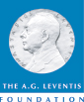
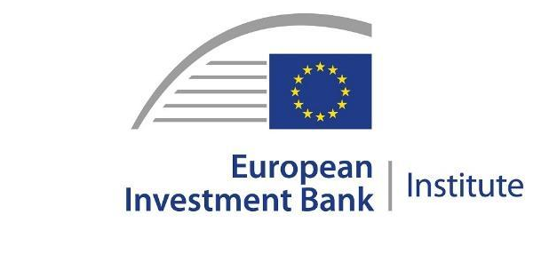

CONTACTE DE PRESĂ  EUROPA NOSTRA  Joana Pinheiro  Communications Coordinator  jp@europanostra.org, +31 6 34 36 59 85  ELLINIKI ETAIRIA - Society for the Environment  and Cultural Heritage  Katerina Stebili  sepi@ellinikietairia.gr, +30 210 32 25 245  ARA - Architecture. Restoration. Archaeology  Claudia Apostol  Coordonator voluntary și comunicare pentru  Programul Adoptă o Casă la Roșia Montană, ARA  contact@adoptaocasa.ro, +40 731 383 333 | MAI MULTE INFORMAȚII  Photos  www.europanostra.org  www.ellet.gr  www.adoptaocasa.ro
Mai multe informații

Premiul Costa Carras European Citizens Award pentru salvgardarea patrimoniului cultural și natural periclitat
EUROPA NOSTRA și ELLINIKI ETAIRIA - Societatea pentru Mediu și Patrimoniu Cultural au lansat în 2023 Premiul Costa Carras European Citizens Award pentru Salvgardarea Patrimoniului Cultural și Natural pe cale de dispariție. Timp de peste 50 de ani, Costa Carras a lucrat neobosit în favoarea patrimoniului Greciei și al Europei pentru a crea o lume mai durabilă, mai incluzivă și mai frumoasă pentru generațiile viitoare. Premiul Costa Carras European Citizens Award celebrează moștenirea acestui campion emblematic al patrimoniului și valorilor comune ale Europei și inspiră și încurajează cetățenii să se angajeze în apărarea valorilor pe care le-a susținut.
Costa Carras European Citizens Award este acordat anual unui cetățean european, unui grup de persoane sau unei organizații a societății civile cu sediul în Europa pentru o campanie exemplară și de succes de mobilizare a publicului în vederea salvării patrimoniului periclitat din țara lor sau din altă parte a Europei. Câștigătorul premiului primește un premiu în valoare de 10 000 de euro și un certificat.
Costa Carras (1938-2022) a fost un vizionar apărător al patrimoniului, un istoric și un profesionist eminent, distins om de afaceri, un umanist și un idealist - un grec și un european adevărat. A devenit vicepreședinte al Europa Nostra în 1976. Sub îndrumarea sa, Europa Nostra a construit o mișcare cu adevărat paneuropeană a patrimoniului, bazată pe drepturile fundamentale ale omului și pe valorile europene comune. Poate că moștenirea sa cea mai durabilă este ELLINIKI ETAIRIA, pe care a fondat-o împreună cu soția sa, Lydia Carras, în 1972.

EUROPA NOSTRA
Europa Nostra este vocea europeană a societății civile care se angajează să protejeze și să promoveze patrimoniul cultural și natural. Este o federație paneuropeană de ONG-uri din domeniul patrimoniului, susținută de o rețea largă de organisme publice, companii private și persoane fizice, care acoperă peste 40 de țări. Este recunoscută ca fiind cea mai mare și cea mai reprezentativă rețea de patrimoniu din Europa, menținând relații strânse cu Uniunea Europeană, Consiliul Europei, UNESCO și alte organisme internaționale. Fondată în 1963, Europa Nostra sărbătorește anul acesta cea de-a 60-a aniversare.
Europa Nostra militează pentru salvarea monumentelor, siturilor și peisajelor europene aflate în pericol de dispariție, în special prin intermediul programului "7 Most Endangered". Ea celebrează excelența prin intermediul Premiilor europene pentru patrimoniu / Premiile Europa Nostra. Europa Nostra contribuie în mod activ la definirea și punerea în aplicare a strategiilor și politicilor europene legate de patrimoniu, prin intermediul unui dialog participativ cu instituțiile europene și prin coordonarea Alianței europene pentru patrimoniu.
Europa Nostra se numără printre partenerii oficiali ai inițiativei New European Bauhaus, dezvoltată de Comisia Europeană, și este copreședintele regional al Rețelei pentru patrimoniul climatic pentru Europa și Comunitatea Statelor Independente.

ELLINIKI ETAIRIA - Societatea pentru mediu și patrimoniu cultural
ELLINIKI ETAIRIA - Societatea pentru Mediu și Patrimoniu Cultural (ELLET) - o asociație non-profit, neguvernamentală - luptă din 1972 pentru protecția mediului și a patrimoniului cultural. Acțiunea ELLET acoperă 3 axe principale: a) Proiecte de conservare/restaurare a patrimoniului cultural și a mediului natural; b) Intervenții instituționale pentru salvgardarea patrimoniului nostru comun (studii documentate și propuneri către factorii de decizie politică: pentru protecția zonelor costiere și a pădurilor, planificarea turismului, capacitatea de suport, reforma taxelor de mediu și adaptarea la schimbările climatice. Apeluri și intervenții în administrația publică și în alte organisme pentru probleme de actualitate privind protecția mediului natural și construit. c) Sensibilizare și educație privind problemele de mediu natural și antropic. Educație ecologică, cu programe pentru toate nivelurile.
ELLET este reprezentantul oficial în Grecia al Europa Nostra și cooperează cu Consiliul Europei, Uniunea Europeană, UNESCO, Biroul European de Mediu și alte organisme.
ELLET a primit Premiul Cetățeanului European 2012 (Parlamentul European) și Premiul Academiei din Atena în 2002 "pentru 50 de ani de acțiuni continue și de succes pentru protejarea patrimoniului nostru cultural și a mediului din Grecia".

